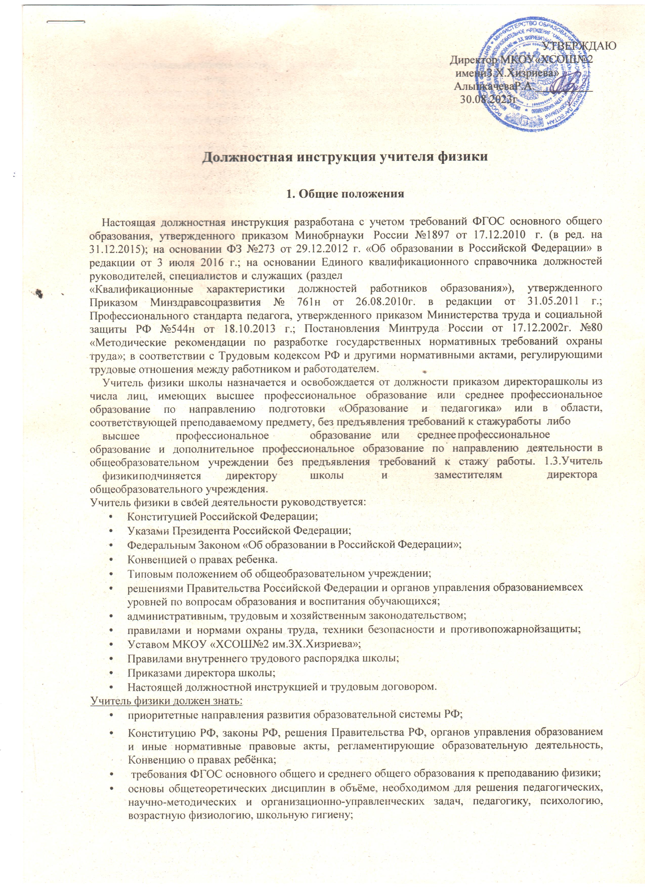

* + - методику преподавания предмета, программы и учебники по преподаваемому предмету, методику воспитательной работы;
    - требования к оснащению и оборудованию учебных кабинетов и подсобных помещений к ним, средства обучения и их дидактические возможности;
    - современные педагогические технологии реализации компетентностного подхода с учётом возрастных и индивидуальных особенностей обучающихся;
    - методы и технологии поликультурного, дифференцированного и развивающего обучения;
    - основы экологии, экономики, социологии;
    - методы убеждения, аргументации своей позиции, установления контактов с обучающимися разного возраста, их родителями (лицами, их заменяющими), коллегами по работе;
    - технологии диагностики причин конфликтных ситуаций, их профилактики и разрешения;
    - трудовое законодательство;
    - основы работы с текстовыми редакторами, электронными таблицами, электронной почтой и браузерами, мультимедийным оборудованием;
    - правила внутреннего трудового распорядка школы;
    - правила по охране труда и требования к безопасности образовательной среды.

1. Должностные обязанности учителя физики
   1. Проводит обучение и воспитание обучающихся с учётом специфики предмета физики и требований ФГОС к преподаванию физики для разных классов, проводит уроки и другие занятия по физике в соответствии с расписанием в указанных помещениях.
   2. Учитель физики обязан иметь Рабочую программу по предмету и рабочий план на каждый урок.
   3. Учитель физики несет персональную ответственность:
      * за невыполнение приказов директора школы «Об охране труда и соблюдении правил техники безопасности» и «Об обеспечении пожарной безопасности»;
      * за небезопасное проведение образовательного процесса;
      * за несвоевременное принятие мер по оказанию доврачебной помощи пострадавшему, за скрытие от администрации школы информации о происшедшем несчастном случае;
      * за отсутствие инструктажа учащихся по безопасности труда на учебных занятиях по физике, лабораторных и практических работах по физике, внеклассных мероприятиях по физике с обязательной регистрацией в «Журнале инструктажа обучающихся по охране и безопасности труда в кабинете физики»;
      * за отсутствие и недостаточный контроль со стороны преподавателя за соблюдением учащимися инструкций по охране труда в кабинете физики.
   4. Учитель физики ведёт в установленном порядке учебную документацию, осуществляет текущий контроль успеваемости учащихся и посещение обучающимися уроков своего предмета, выставляет в обязательном порядке текущие оценки в классный/электронный журнал и дневники, своевременно сдаёт администрации школы необходимые отчётные данные по предмету.
   5. Принимает участие в экзаменационной комиссии по итоговой аттестации обучающихся.
   6. Допускает администрацию школы на свои уроки в целях контроля за работой, приглашает в целях методической помощи.
   7. Заменяет уроки отсутствующих учителей по распоряжению администрации с предварительным уведомлением.
   8. Учитель физики выполняет Устав школы, Коллективный договор, Правила внутреннего трудового распорядка, требования данной должностной инструкции, а также локальные акты и приказы директора образовательного учреждения школы.
   9. Соблюдает права и свободы учащихся, в соответствии с действующим Федеральным Законом «Об образовании в Российской Федерации», Конвенцией о правах ребёнка.

Осуществляет взаимосвязь с родителями обучающихся (их законными представителями).

Систематически повышает свою профессиональную квалификацию.

* 1. Участвует в деятельности предметного методического объединения и других формах методической работы.
  2. Согласно годовому плану работы образовательного учреждения принимает участие в работе семинаров, педагогических советов, круглых столов, производственных совещаний, совещаний при директоре, родительских собраний, а также предметных секций, проводимых вышестоящей организацией.
  3. В соответствии с утвержденным директором графиком дежурства по школе дежурит во время перемен. Заступает на дежурство за 20 минут до начала уроков, оканчивает дежурство через 20 минут после окончания уроков. Отчитывается по дежурству перед дежурным администратором школы.
  4. Проходит периодические бесплатные медицинские обследования.
  5. Соблюдает этические нормы поведения, является примером для учащихся школы.
  6. Учитель физики посещает по просьбе классных руководителей родительские собрания.
  7. Немедленно сообщает администратору школы о несчастных случая и безотлагательно принимает меры по оказанию помощи пострадавшим.
  8. Учителю физики запрещается:
     + изменять по своему усмотрению расписание занятий;
     + отменять, удлинять или сокращать продолжительность уроков (занятий), а также перемен между ними;
     + удалять учащихся с урока, не пускать на урок;
  9. При выполнении обязанностей заведующего учебным кабинетом физики учитель:
     + проводит паспортизацию своего кабинета;
     + постоянно пополняет кабинет физики методическими пособиями, необходимыми для выполнения образовательной программы, приборами, устройствами, техническими средствами обучения;
     + организует с учащимися работу по изготовлению наглядных учебных пособий;
     + в соответствии с приказом директора школы «О проведении инвентаризации» списывает в установленном порядке имущество из кабинета физики и лаборантской, пришедшее в негодность;
     + разрабатывает инструкции по охране труда и технике безопасности для кабинета физики;
     + принимает активное участие в смотре учебных кабинетов.
  10. Осуществляет контроль наличия у учащихся тетрадей по физике, соблюдение установленного в школе порядка их оформления и соблюдения единого орфографического режима.
  11. Проверяет рабочие тетради по физике всех классов выборочно и не реже одного - двух раз за учебную четверть.
  12. Своевременно заполняет график проведения контрольных и лабораторных работ, передает один экземпляр заместителю директора по учебно-воспитательной работе.

Количество таких работ должно соответствовать методическим указаниям и рекомендациям, утверждённому учебному плану общеобразовательного учреждения.

* 1. Осуществляет проверку всех видов контрольных работ у всех учащихся, как правило, к следующему уроку.
  2. Выставляет в классный журнал все оценки за контрольные и лабораторные работы за то число, когда они непосредственно проводились.
  3. Тетради для контрольных работ по физике учащихся хранятся в учебном кабинете в течение всего учебного года.
  4. Проводит в течение учебного года олимпиаду по своему предмету, формирует сборную команду школы по физике для участия в олимпиадах всех уровней, принимает активное участие в предметной неделе.

3. Права учителя физики

Преподаватель физики имеет право:

* 1. Как педагогический работник преподаватель физики имеет права, предусмотренные ТК Российской Федерации, законом РФ «Об образовании», «Типовым положением об общеобразовательном учреждении», Уставом школы, Коллективным договором, Правилами внутреннего трудового распорядка.
  2. На принятие решений, обязательных для выполнения учащимися и принятия мер дисциплинарного воздействия на учеников в соответствии с Уставом образовательного учреждения.
  3. На повышение квалификации, в целях чего администрация школы создает условия, необходимые для успешного обучения преподавателя физики в учреждениях системы переподготовки и повышения квалификации.
  4. На аттестацию по собственному желанию на соответствующую квалификационную категорию и получение её в случае успешного прохождения аттестации.
  5. На сокращенную рабочую неделю, на удлиненный оплачиваемый отпуск, на получение пенсии за выслугу лет, социальные гарантии и льготы в соответствии с порядком, установленным законодательством Российской Федерации.
  6. На участие в управлении общеобразовательным учреждением в порядке, определяемом Уставом этого учреждения.
  7. На защиту профессиональной чести и достоинства учителя.

1. Ответственность преподавателя физики
   1. За реализацию не в полном объёме образовательных программ по физике;
   2. За жизнь и здоровье учащихся во время образовательного процесса, внеклассных мероприятий, проводимых учителем, во время дежурства;
   3. За нарушение прав и свобод учащихся, определённых законодательством Российской Федерации, Уставом и локальными актами школы.
   4. В случае нарушения Устава школы, условий Коллективного договора, Правил внутреннего трудового распорядка, настоящей должностной инструкции, приказов директора школы учитель физики подвергается дисциплинарным взысканиям в соответствии со статьёй 192 ТК РФ.
   5. За применение в своей деятельности методов воспитания, связанных с физическим и (или) психическим насилием над личностью учащегося, учитель может быть уволен по ст. 336, п. 2 Трудового Кодекса Российской Федерации.
2. Взаимоотношения. Связи по должности учителя физики.

Учитель физики в школе:

* 1. Работает в режиме выполнения объема установленной ему учебной нагрузки в соответствии с утвержденным директором расписанием уроков и дополнительных занятий, участия в обязательных плановых общешкольных мероприятиях и самопланирования обязательной деятельности преподавателя и заведующего кабинетом физики, на которую не установлены нормы выработки.
  2. В период каникул, не совпадающий с основным отпуском, привлекается администрацией школы к педагогической, методической или организационной работе в пределах времени, не превышающего учебной нагрузки преподавателя физики до начала каникул. График работы преподавателя на каникулах утверждается приказом директора школы.
  3. Заменяет в установленном порядке временно отсутствующих учителей на условиях почасовой оплаты. Заменяет на период временного отсутствия преподавателей физики.
  4. Получает от администрации школы информацию нормативно-правового и организационно-методического характера, приказы, знакомится под расписку с соответствующими документами.
  5. Систематически обменивается информацией по всем вопросам, входящим в компетенцию преподавателя физики, с администрацией и педагогическим коллективом.

*С должностной инструкцией ознакомлен (а)______________________________________________*